ข้อมูล ณ วันที่ 29 กุมภาพันธ์ 2567
รายงานการปฏิบัติราชการประจำเดือน

รายงานการปฏิบัติราชการประจำเดือนกุมภาพันธ์ 2567
ประจำปีงบประมาณ พ.ศ. 2567
สถานีตำรวจภูธรชะอำ
1. งานสืบสวน
1 ก.พ. 2567 – 20 ก.พ. 2567
เมื่อวันที่ 1 ก.พ. 2567 – 20 ก.พ. 2567 ได้มีการจับกุมตัวผู้ต้องหา “จำหน่ายยาเสพติดและมีอาวุธปืนไว้ในครอบครอง โดยไม่ได้รับอนุญาตฯ” จำนวน 14 ราย 14 คน ผลการปฏิบัติเป็น ข้อหา “จำหน่ายยาเสพติดให้โทษประเภท 1(ยาบ้า)โดยการมีไว้ในครอบครองเพื่อจำหน่าย โดยกระทำเพื่อการค้า” จำนวน 10 ราย 10 คน พร้อมของกลาง รวมทั้งสิ้น ยาบ้ารวม 1,132 เม็ด และ ไอซ์ 3.9 กรัม
และข้อหา “มีอาวุธปืนไว้ในครอบครอง โดยไม่ได้รับอนุญาต ”จำนวน 4 ราย ของกลางมี
1.) ปืนสั้น มีทะเบียน จำนวน 3 กระบอก
2.) ปืนลูกซอง จำนวน 1 กระบอก

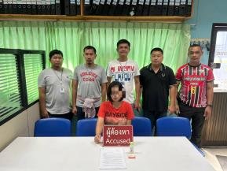

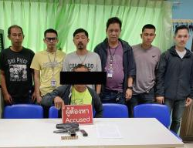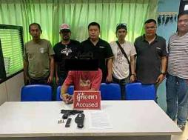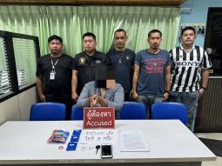

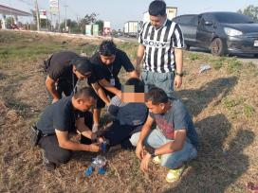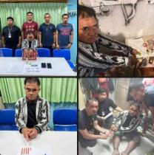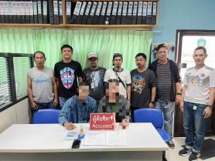

การจับกุมหมายจับ ประจำเดือน ก.พ. 2567
ช่วงวันที่ 1 กุมภาพันธ์ 2567 ถึง 20 กุมภาพันธ์ 2567 ได้มีการจับกุมตัวผู้ต้องหาตามหมายจับ 6 ราย ผู้ต้องหา 5 คน ผลการปฏิบัติงาน ตามหมายจับศาลจังหวัดเพชรบุรี 5 ราย และ ตามหมายจับนอก 1 ราย

